分类网络应用PythonDemo

本Application支持运行在Atlas 200 DK上，实现了Faster-rcnn的推理功能并输出带有推理结果标签和置信度的图片

**前提条件**

部署此Sample前，需要准备好以下环境：

* 已完成Mind Studio的安装
* 已完成Atlas 200 DK开发者板与Mind Studio的连接，交叉编译器的安装等。
* 已配置好开发板联网。请参考开发板联网文档。

**环境配置及部署**

* 获取源码

将xxx仓中的代码下载至Ubuntu服务器（UIHost）任意目录，例如代码存放路径为：$HOME/samples/sample-classification-python

* 安装环境依赖

1. 在普通用户下进入sample-classification-python/script目录，在终端执行

bash install.sh <开发板IP地址>

Python库的编译及一些依赖库的下载需要在开发板的root用户下进行，所以执行该命令时需要输入开发板HwHiAiUser用户的登录密码以及root用户密码

命令示例：bash install.sh 192.168.1.2

install脚本的操作有：

1) 升级和更新开发板的linux系统。为了安装依赖的python包，install.sh脚本会自动在开发板上执行命令apt-get update和apt-get upgrade。根据网络以及开发板是否已经执行过更新等状况，该步骤的执行时间可 能会超过20分钟，并且期间安装询问交互，选Y即可

2) 安装模型推理python包hiai,以及依赖的python-dev、numpy、pip、esasy_install、enum34、funcsigs、future等python 包。因为numpy采用编译安装的方式，编译时间较长，所以安装时间会超过10分钟。并且安 装过程中会出现安装询问交互，输入Y即可。

2. 安装opencv的Python库

切换至root用户，更换国内Ubuntu arm源，（可以参考：https://www.jianshu.com/p/67cb69b55377）。安装opencv Python库：

apt-get install python-opencv

**运行**

* 在Mind Studio所在Ubuntu服务器中，以HwHiAiUser用户ssh登录到开发板

ssh [HwHiAiUser@](mailto:HwHiAiUser@192.168.1.2)host_ip

对于Atlas 200 DK，host_ip默认为192.168.1.2（USB连接）或者192.168.0.2（NIC连接）。

* 进入到pythonClassifyDemo所在目录。

cd ~/HIAI_PROJECTS/ascend_workspace/pythonClassifyDemo

* 运行推理主程序

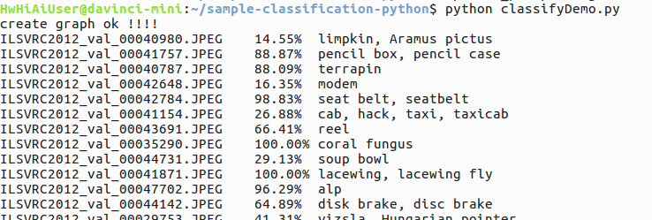python classifyDemo.py

**功能说明**

* 从ImageNetRaw目录下读取jpeg图片
* 将读取的jpeg图片调用opencv resize到896*608，并转换成YUV420SP
* 将转换后的YUV420SP图片数据送入Matrix进行推理。demo采用的是Fater-Rcnn网络，推理结果是1000个分类的置信度
* 后处理阶段，将1000个分类置信度排序，选取最高置信度及其分类标签，再图片上进行标注。标注后图片存放在Result目录下。

**文件说明**

* ImageNetRaw/ 存放输入图片
* classifyDemo.py/ 主程序
* imageNetClasses.py/ imageNet 1000种分类标签
* jpegHandler.py jpeg图片处理，如resize、色域转换、文字标注等
* models 存放模型网络
* Result 存放标注后的图片

**网络模型**

本demo采用faster-rcnn，demo种包含转换后的Davinci模型（模型文件名后缀为.om）

由于Davinci模型和Atlas 200 DK的软件版本存在配套关系，如果demo中附带的faster-rcnn.om和Atlas 200 DK软件版本不匹配，可与将Atlas 200 DK配套的Mind Studio安装路径 $HOME/tools/che/model-zoo/built-in-model/device/faster-rcnn.om路径下的faster-rcnn.om copy到本demo的models路径下替换原有的faster-rcnn.om

附：一个配置开发板联网的简单方法（通过路由器+网线）：

1. 假设你的PC已经通过USB连接开发板，你的PC已经通过路由器上网，你的路由器目前还有一个网口，那么请讲开发板用网线接入该网口。

2. USB方式登录开发板，切换至root用户：

ssh [HwHiAiUser@host_ip](mailto:HwHiAiUser@host_ip)

对于Atlas 200 DK，host_ip默认为192.168.1.2（USB连接）

su root

3. 编辑interfaces文件，配置dhcp（确保你的路由器已经打开dhcp能力）：

vim /etc/network/interfaces

在interfaces文件中，把eth0的配置修改为如下两行：

auto eth0

iface eth0 inet dhcp

4. 重启开发板

reboot

重启开发板即可联网，此时可以尝试ping百度：

ping [www.baidu.com](http://www.baidu.com/)

如果ping不通，再：

ifdown eth0

Ifup eth0

5. 你的开发板目前已经可以联网，你现在可以查看路由器为你的开发板配置的IP，你可以通过该IP ssh登录开发板，当然你也可以仍然使用USB。